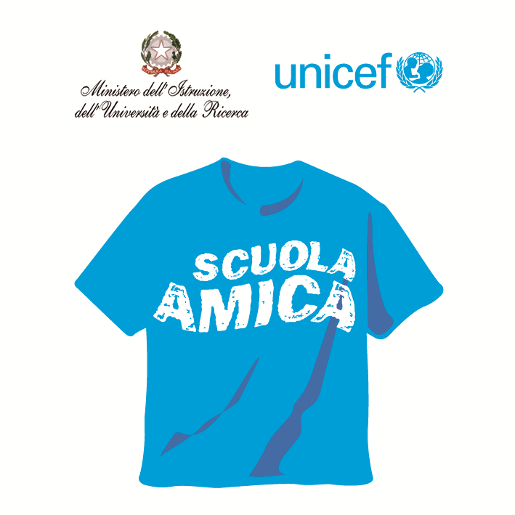
Ministero dell’Istruzione dell’Università e della Ricerca




Istituto Comprensivo “Bozzini – Fasani”
Via Raffaello - 71036 LUCERA

Convenzione Internazionale ONU dei Diritti dell’Infanzia: 20 novembre 1989
ratificata dallo Stato Italiano con la L . 176 del 27 Maggio 1991
________________________________________________________________________________________________________________________________________________________________

Alle insegnanti della
Scuola dell'infanzia

Avviso importante!

Prendere visione
nella sezione "docenti"
delle graduatorie definitive di istituto.

Lucera, 14/05/2016

Il Dirigente Scolastico
prof. Mario Tibelli
Firma autografa sostituita a mezzo stampa, ai sensi dell’art.3, comma 2, del D.Lgs n. 39/93

